تدريبات الحرف ( ض ) اسم الطالب:
لون الحرف الذي بجانب الصورة
حلل الكلمة إلى حروف ، مع مراعاة
وضع حرف المد والممدود في مربع واحد
ضَب |  | ضِرْس |  |  | َ ضُبَّاط
.......... | .......... | ....... | ....... | ....... | ....... | ....... | .......
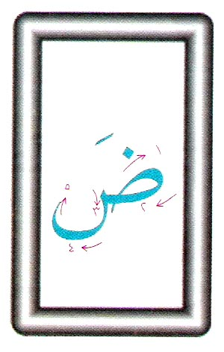

اكتب الحروف والكلمات التالية مع مراعاة الكتابة على السطر وبالطريقة الصحيحة التـي تعلمتها :
ضَ | ضِ | ضُ | ضَب | ضِرس | يَرْكُضُ
ضع خطا تحت حرف المد و خطين تحت الحرف الممدود .
ضَب | ضِرْس | ضُبَّاط | بَيْضَة | يَرْكُضُ
اقرأ واكتب حروف المد مع الممدود
ضَا | ضَا | ضَا
ضُو | ضُو | ضُو
ضِي | ضِي | ضِي
ضع دائرة على حرف _ض _ فقط ثم أعد كتابة الحرف مرة أخرى وحده على السطر
الضَّفَادِعُ تَعِيْشُ فِيْ المَاءِ وَ تَعِيْشُ عَلَى الأرْضِ
...............................................................................................................................................

أكمل كتابة الحرف الناقص فيما يلي

قِـطَـار | قِـ ـار
يَرْبِـطُ | يَرْبِـ
طَـبِيب | ـبِيب

ضع دائرة على حرف ط ثم أعد كتابته مرة أخرى

الطَّائِرَةُ تَطِيْرُ أَسْرَعُ مِنْ كُلِّ الطُّيُورِ

.............................................................................................................................

